FOROGLIO

schönes 3-Zimmer-Rustico

mit Garten an ruhiger, sonniger Aussichtslage

…………………………..………………………………………..……………………………….…………………………………….

bel rustico di 3 locali

soleggiata, tranquilla, con giardino e bella vista

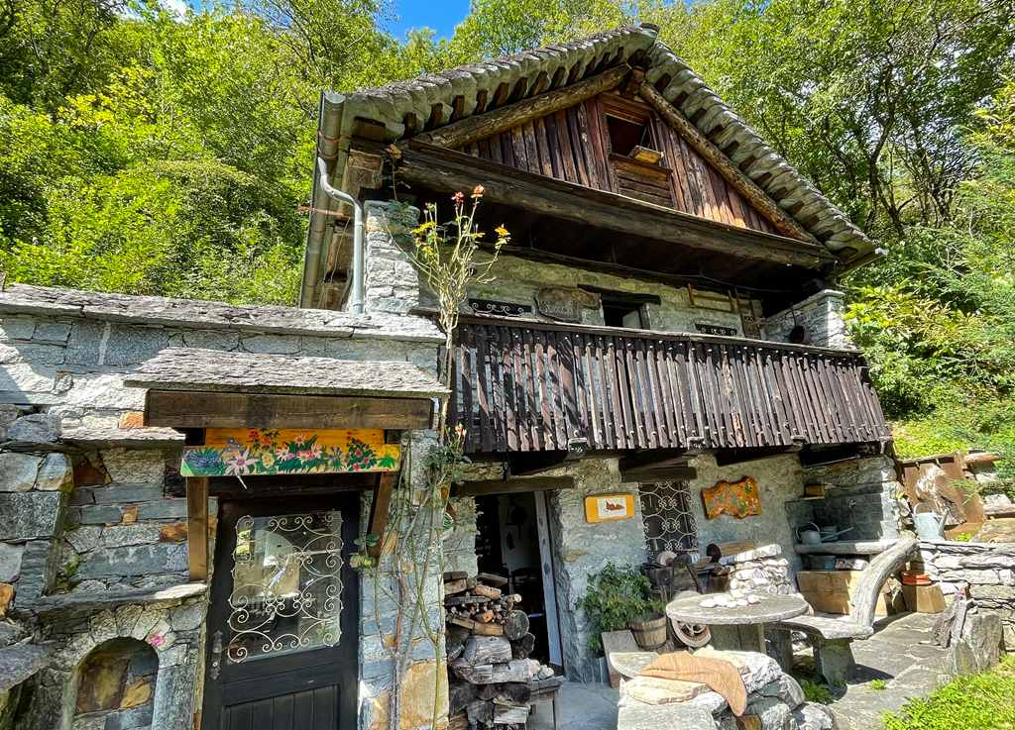

4180/3540

Fr. 530'000.--

Standort | Umgebung

Eckdaten | Ausstattung

Wohnfläche: ca. 50m2
Grundstückfläche: ca. 100m2
Etagen: 3
Baujahr: 1700
Zustand: gut
Bad/WC: 1
Zweitwohnsitz: ja, möglich
Heizung: Sonstiges
Parkplätze: Parkplätze: ja, 200 entfernt

6690 Foroglio Valle Bavona,

Region: Verzascatal
Lage: sehr ruhig und sonnig
Aussicht: schöner Ausblick
Schulen: ja
Einkauf: ja
öffentlicher Verkehr: 200m
Distanz nächste Stadt: 35km nach Locarno
Distanz Autobahn: 35km

Beschreibung

Dieses schöne 3-Zimmer-Rustico befindet sich in einem schönen Dorf namens Foroglio Val Bavona.
Das Rustico zeichnet sich vor allem durch seine rustikale Atmosphäre aus.
Das Rustico erstreckt sich über 3 Etagen. Im Erdgeschoss befindet sich ein Zimmer welches als Esszimmer oder Kinderzimmer genutzt werden kann. Dieses wurde 2021 renoviert.
Auch eine Toilette mit Bad und ein Wohnzimmer mit Kamin ist hier eingerichtet.
Vom Wohnzimmer aus gelangen Sie in den schönen Garten mit Sitzgelegenheiten, die dieses schöne rustikale Haus schmücken.

In der zweiten Etage gibt es ein Schlafzimmer und einen großen Balkon mit einer schönen Aussicht auf die Berge und die Umgebung.
Auf dem Dachboden befindet sich ein weiteres Schlafzimmer.
Das Rustico liegt an sonniger Lage.
Parkplätze sind 200 Meter vom Haus entfernt.
In Froda gibt es ein Restaurant La Froda, in dem man echte lokale Küche genießen kann.

Die Bushaltestelle befindet sich in unmittelbarer Nähe.
Die Fahrt nach Locarno und zum Lago Maggiore dauert etwa 35 Minuten.

Es besteht auch die Möglichkeit, das nebenan liegende 2 ½-Zimmer-Rustico zum Preise von
Fr. 425‘000.-- zu erwerben.

Highlights

- sehr ruhige und sonnige Lage
- großer Umschwung mit Sitzplatz und Pergola
- Balkon mit herrlichem Ausblick auf den Stausee sowie die umliegenden Berge
- gemütliches, wohnliches Ambient

Ubicazione

Informazione sull'immobile

Superficie abitabile: ca. 50 m2
Superficie del terreno: 100m2
Anno di costruzione: ca. 1800
Bagno/WC: 1
Abitazione secondaria: sì, possibile
Balcone 1
Riscaldamento: camino
Posteggi: 100m comunali (gratuiti)

6690 Foroglio Valle Bavona

Regione: Maggia
Posizione: molto soleggiata e tranquilla
Vista: vista sulle montagne circostanti
Scuole: si a Locarno
Possibilità d'acquisti: si
Mezzi pubblici: 200m
Prossima città: 35km
Autostrada: 35km

Descrizione

Questo bel rustico di 3 stanze si trova in un bel villaggio chiamato Foroglio Val Bavona.
Il rustico è caratterizzato soprattutto dalla sua atmosfera rustica.
Il rustico si sviluppa su 3 piani. Al piano terra c'è una stanza che può essere usata come sala da pranzo o camera dei bambini. Questa camera è stata rinnovata nel 2021.
C'è anche una toilette con bagno e un soggiorno con camino.
Dal soggiorno si entra nel bel giardino con posti a sedere che adorna questa bella casa rustica.

Al secondo piano c'è una camera da letto e un grande balcone con una bella vista sulle montagne e la zona circostante.
C'è un'altra camera da letto in soffitta.
Il rustico è situato in una posizione soleggiata.
Il parcheggio è a 200 metri dalla casa.
A Froda c'è un ristorante La Froda dove si può gustare la vera cucina locale.

La fermata dell'autobus è nelle immediate vicinanze.
Il viaggio verso Locarno e il Lago Maggiore dura circa 35 minuti.

Si può anche acquistare il rustico di 2 ½ locali accanto per un prezzo di Fr. 425'000.--.

Highlights

posizione molto tranquilla e soleggiata
Giardino privato
Balcone con magnifica vista sulle montagne circostanti

Wohn-/Essraum, Dusche, Zimmer soggiorno/pranzo, doccia e camera

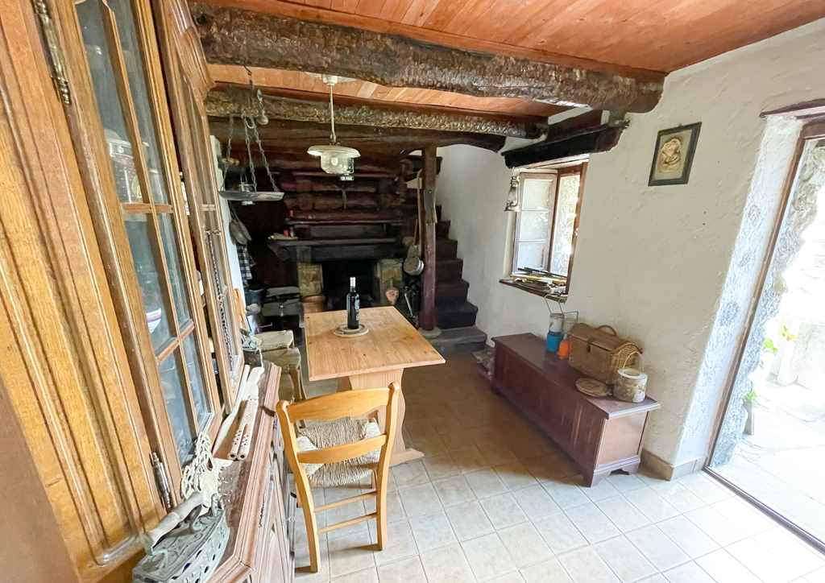
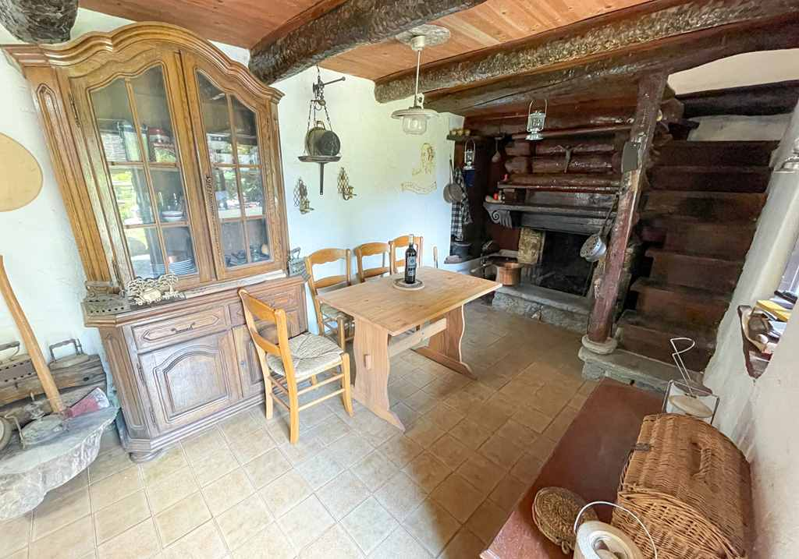

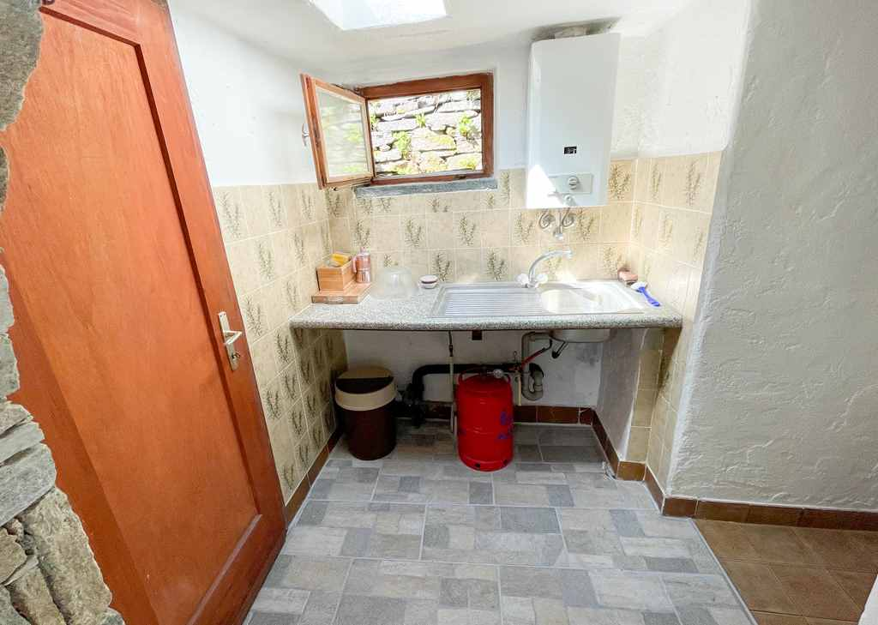
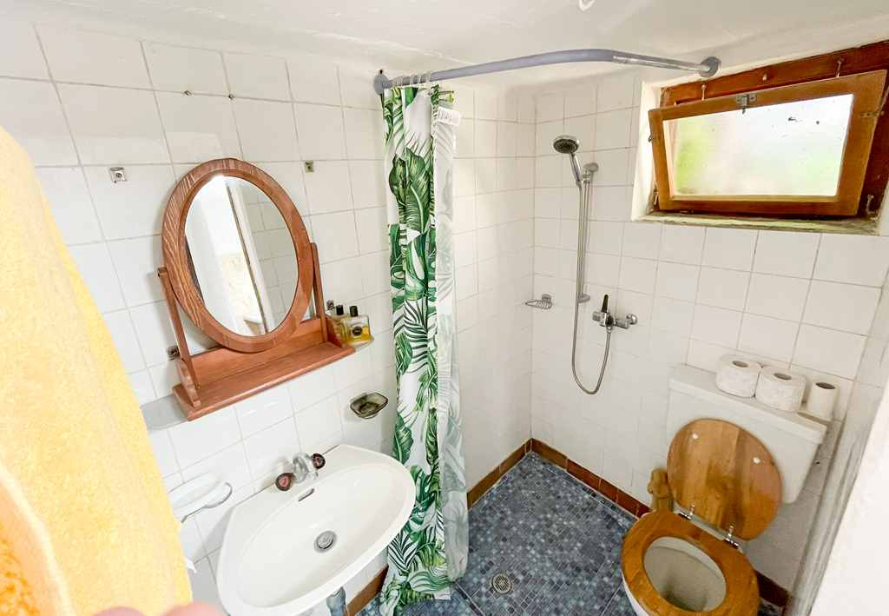

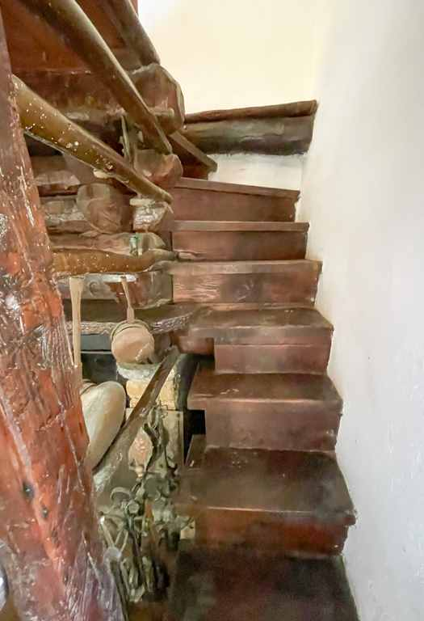
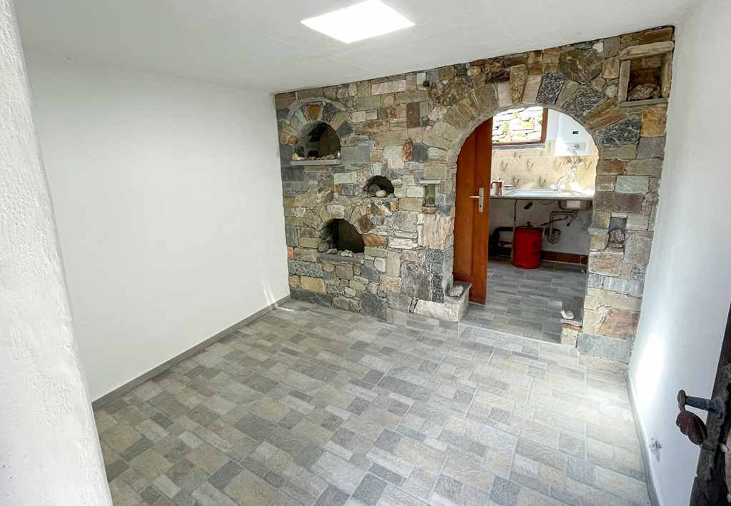

Schlafzimmer, Dachzimmer und Balkon camera da letto, piano tetto e balcone

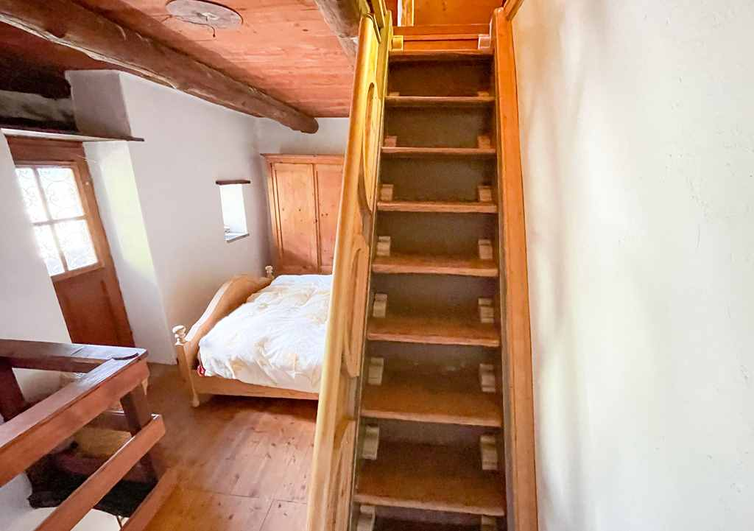
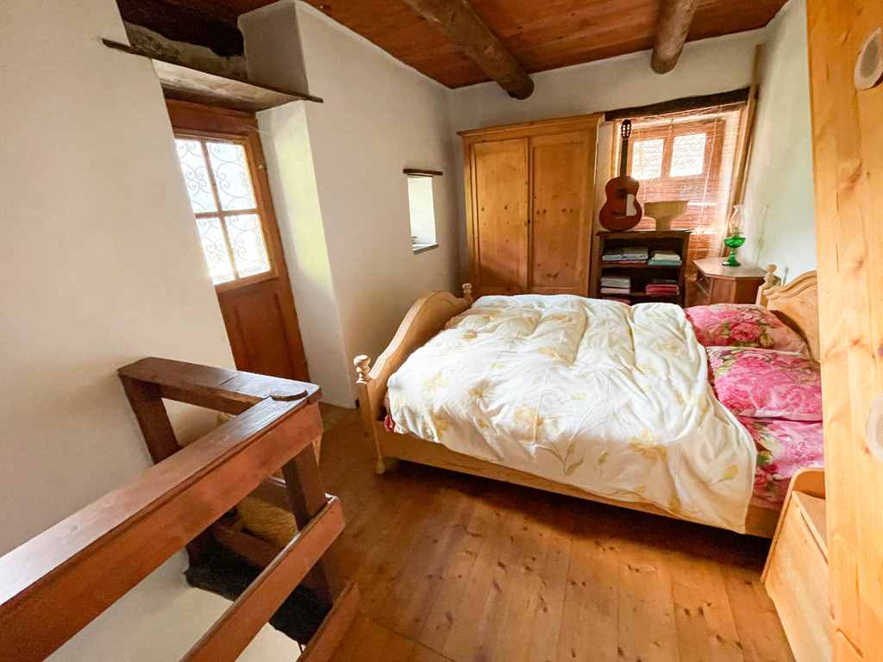

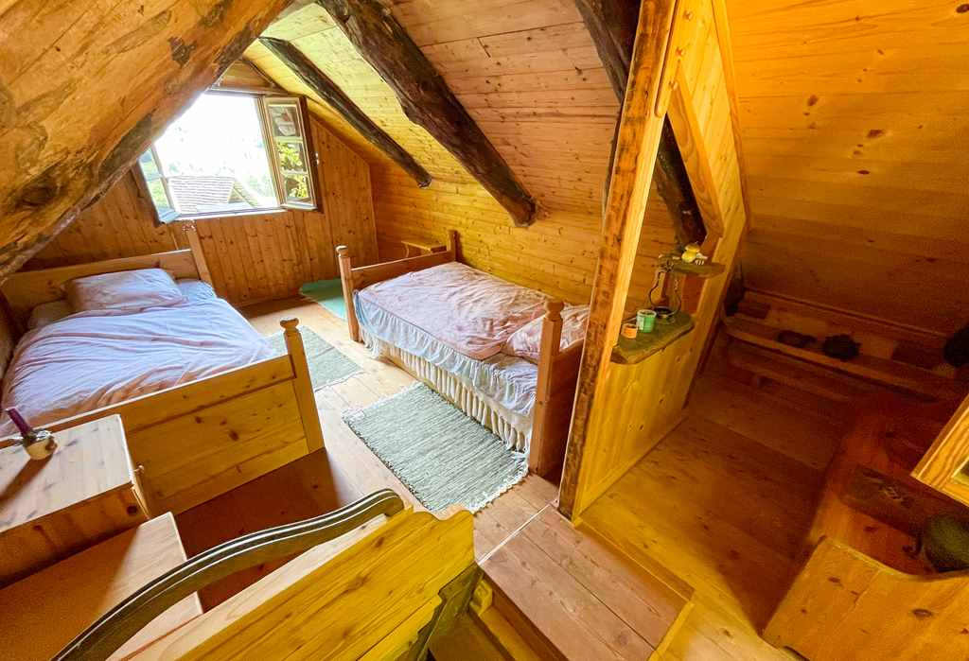
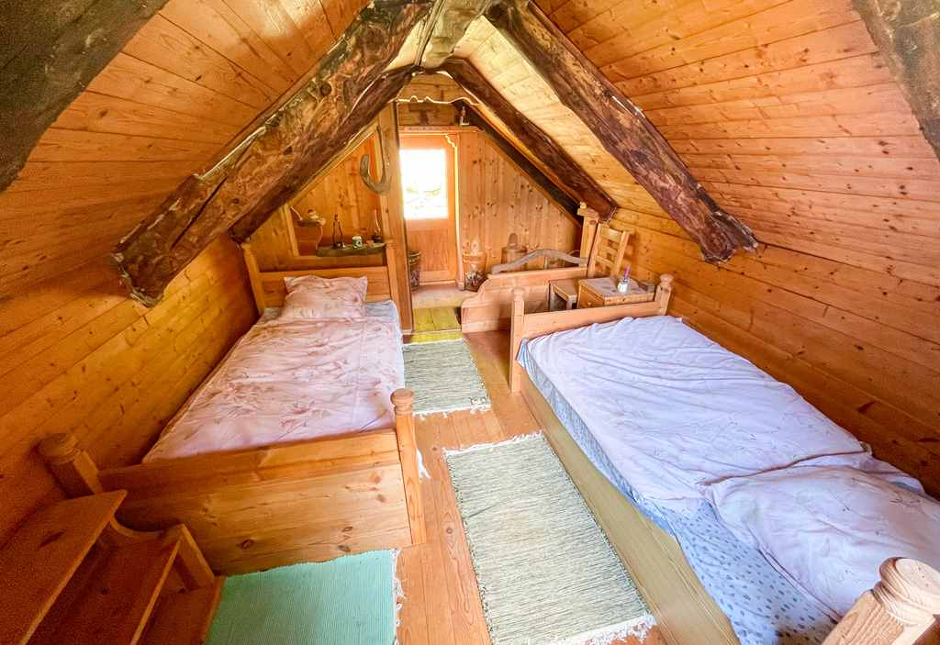

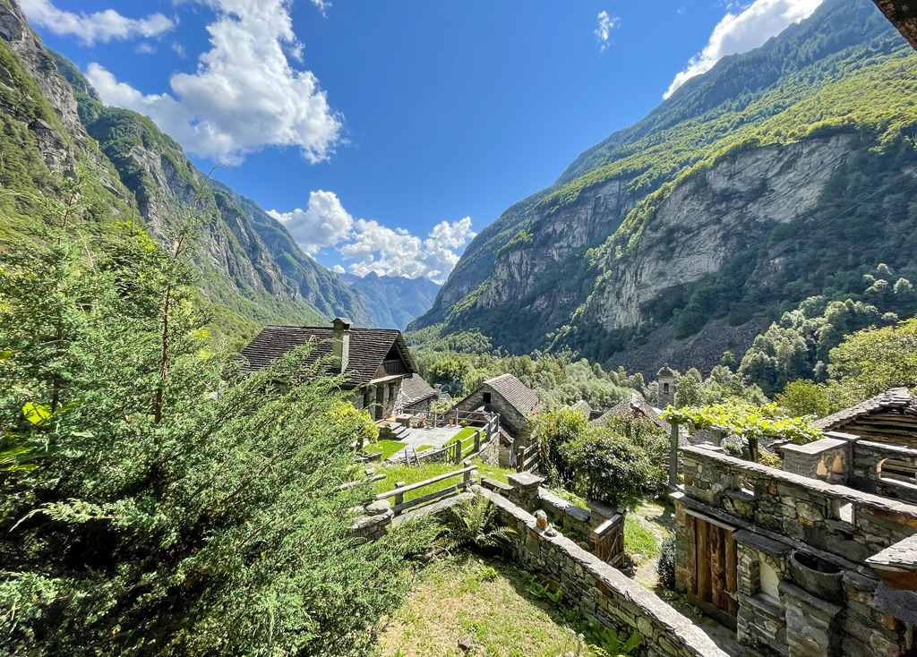
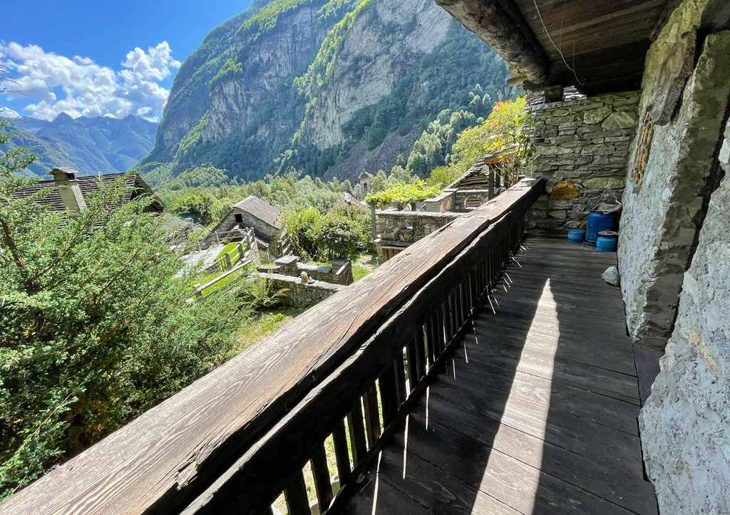

Sitzplatz mit Garten cortile con giardino

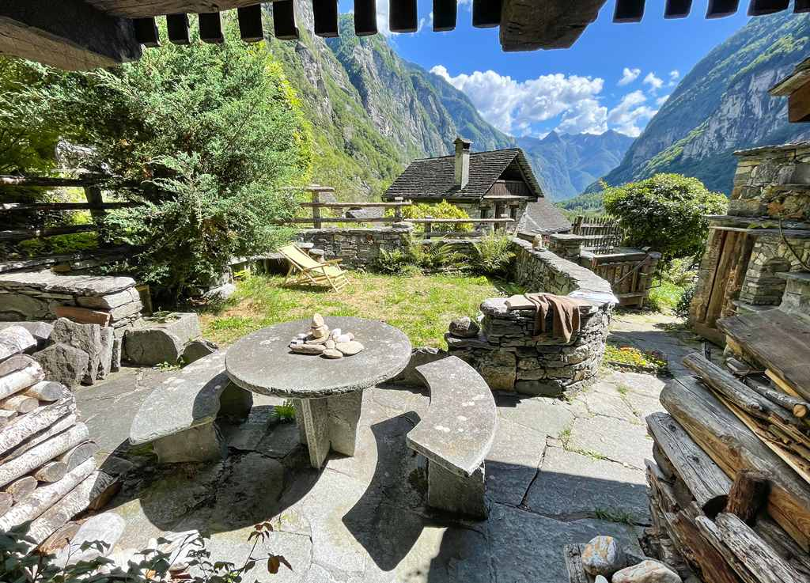
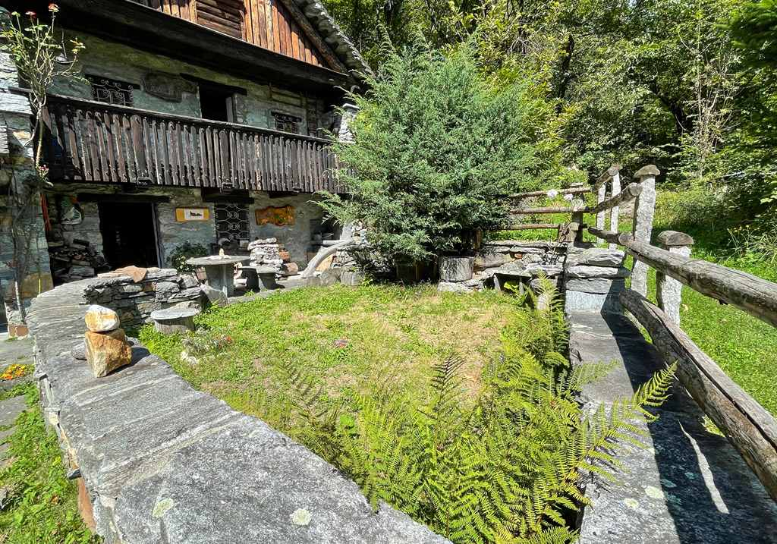

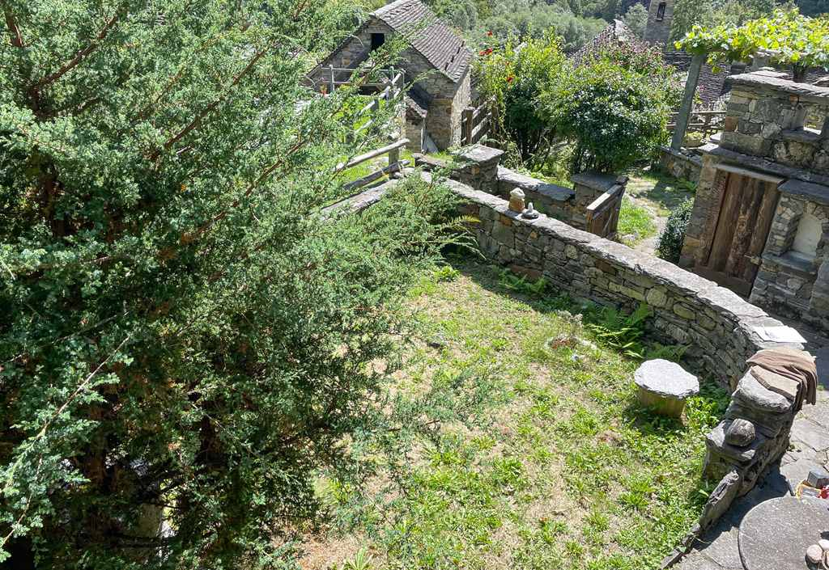
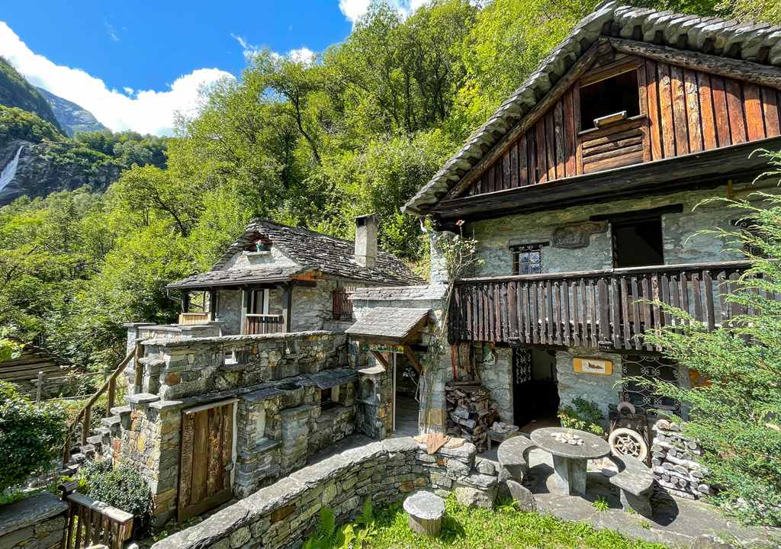

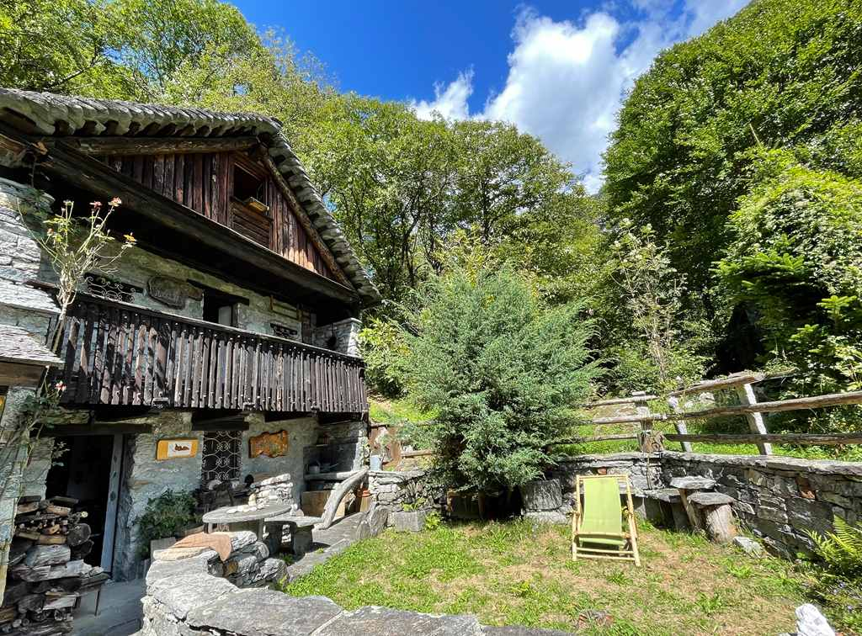

schöne Aussicht und Umgebung bella vista e dintorni

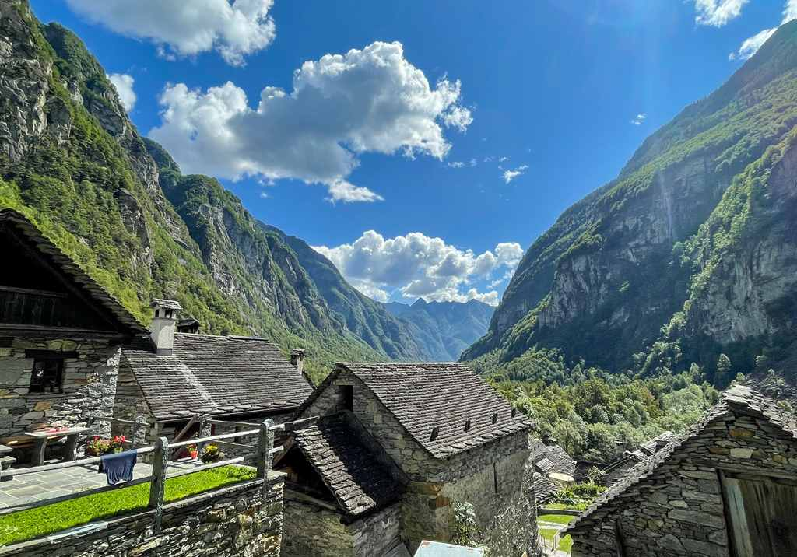
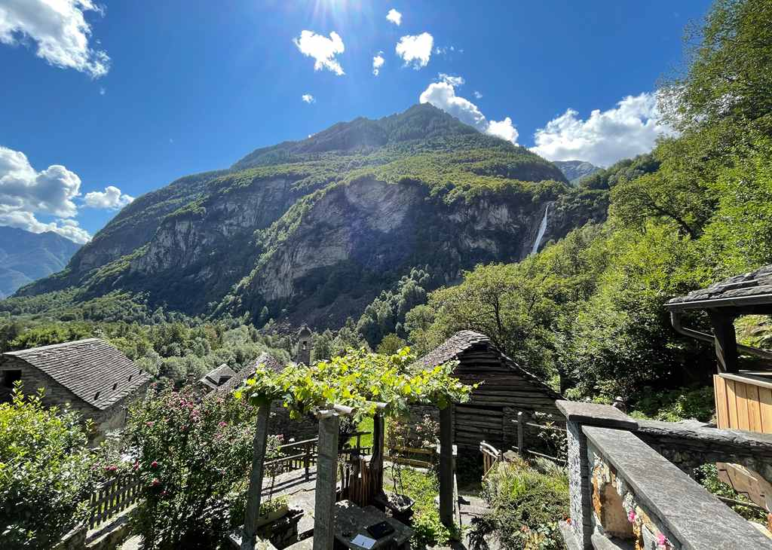

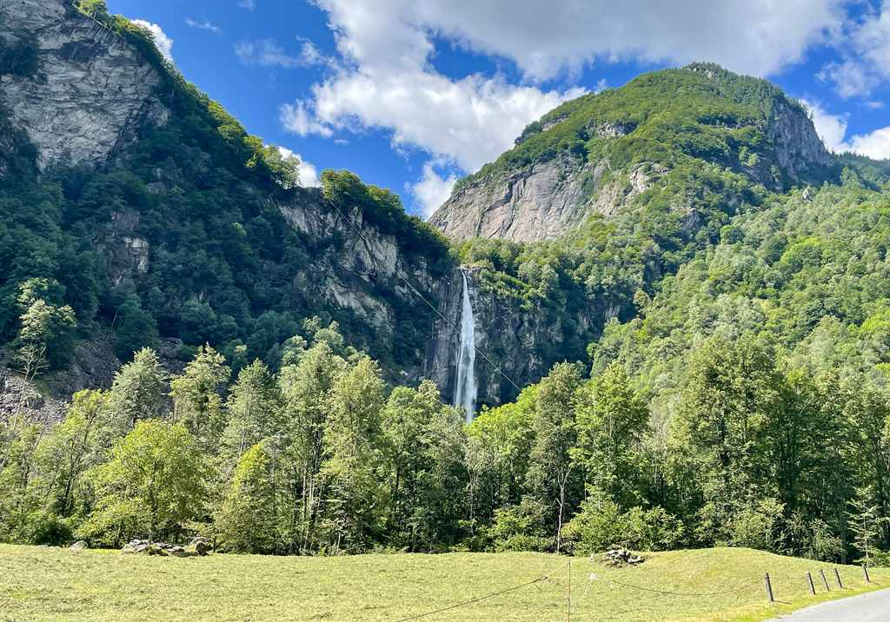
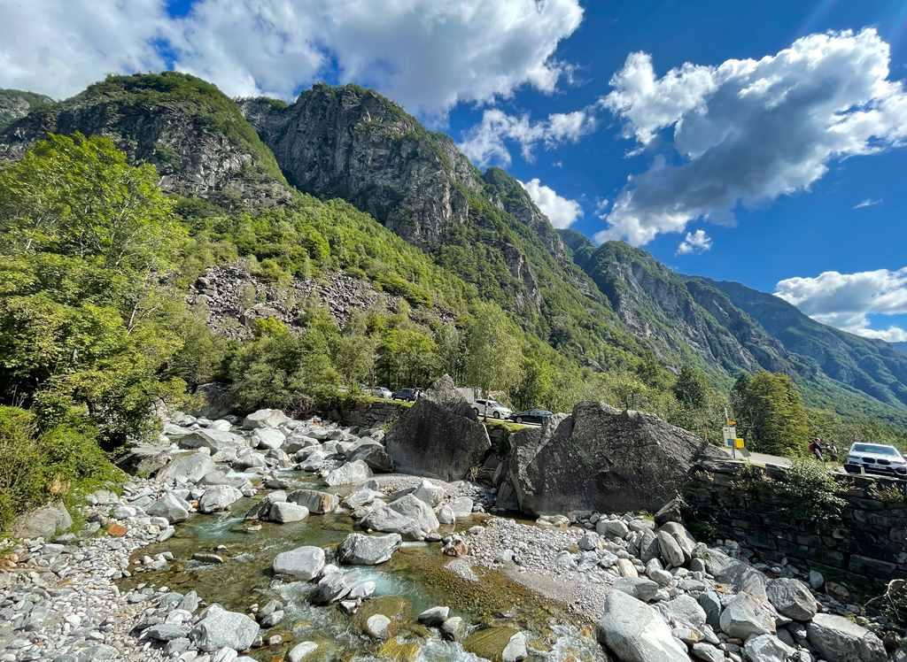

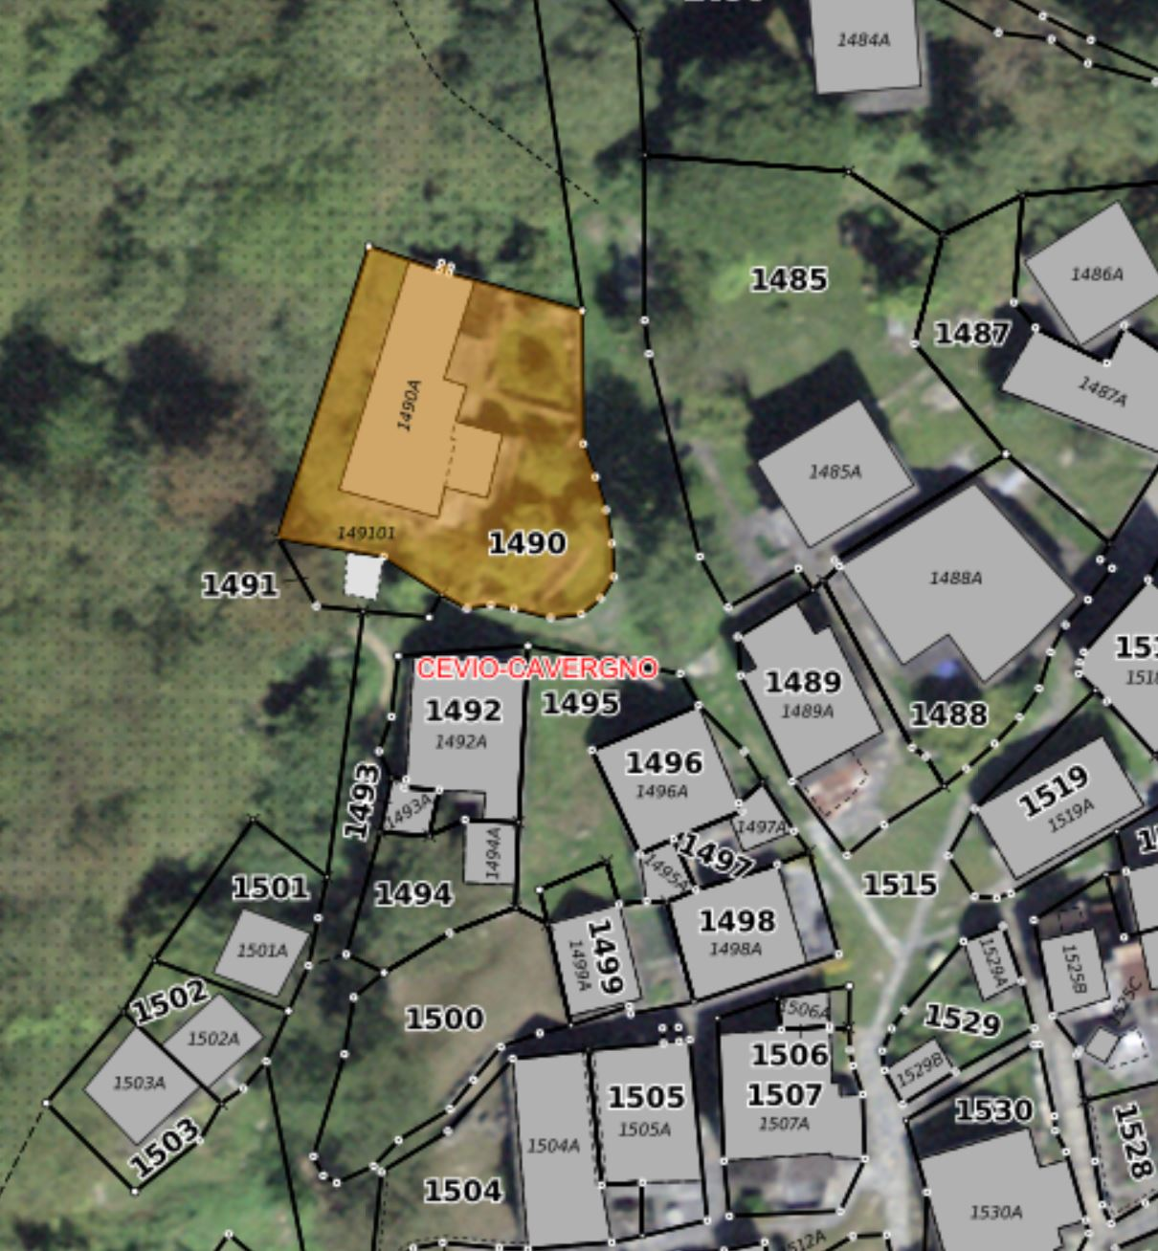

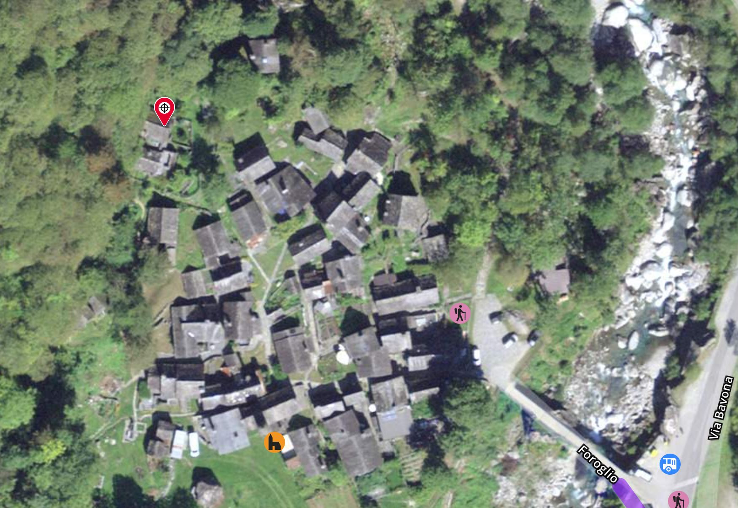

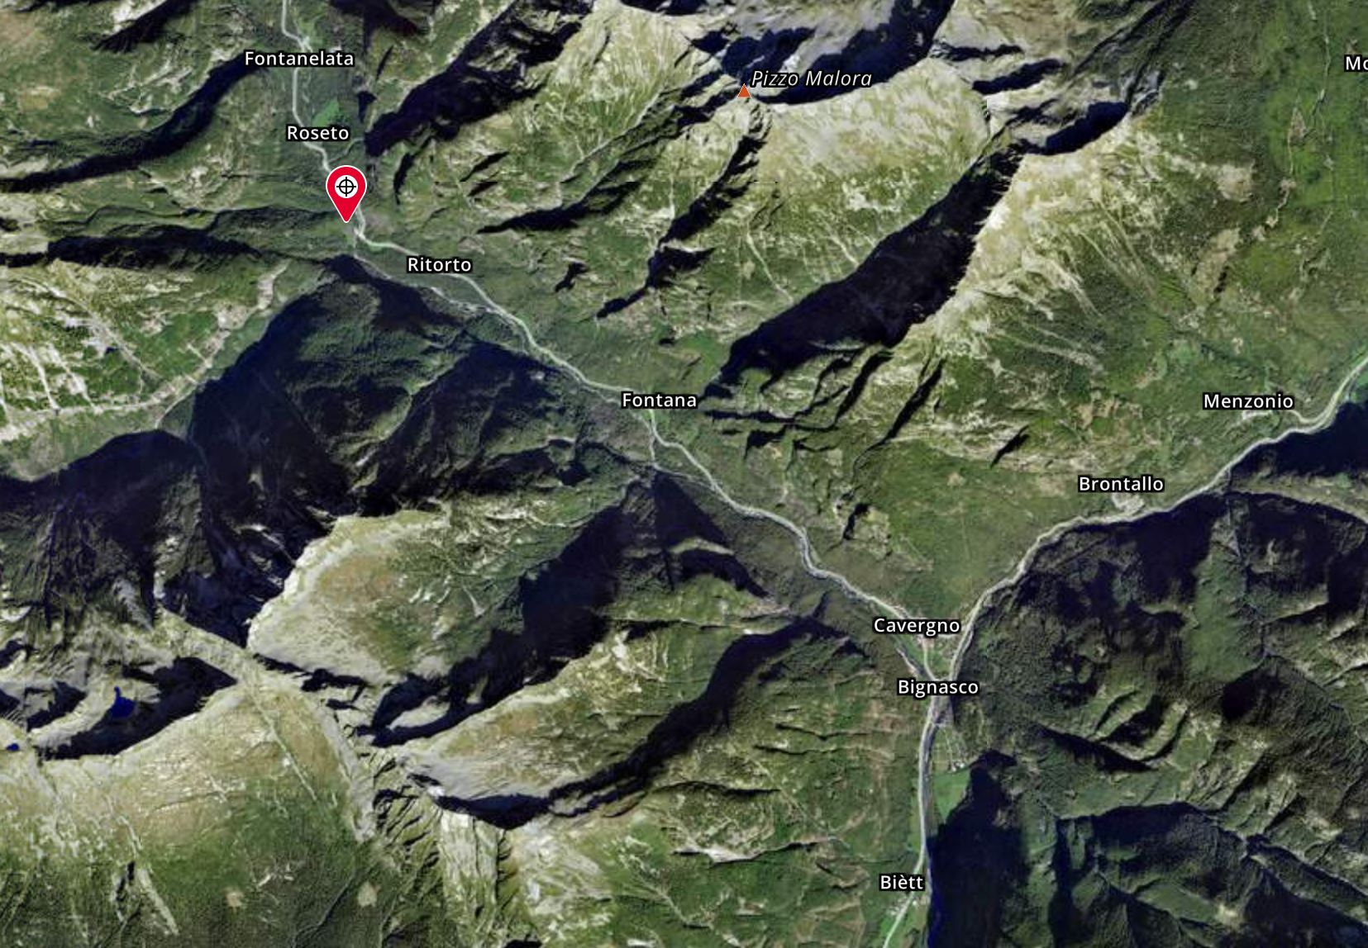

TICINO | Ascona

TICINO | Foroglio

